**（一）肺结节分割算法**

**1.1内容简介**

肺癌是癌症相关死亡的主要原因，根据Siegel等人在2016年的研究结果，其预后5年生存率仅为18%。根据Aerts等人在2014年的研究，使用计算机辅助检测CT图像是早期肺癌诊断和预后效果改善的重要手段。肺结节分割是一种细粒度的语义分割，实现精准的分割对辅助医疗诊断有重大意义，除了能大大节省医生的时间，还可以帮助医生更方便的测量结节的尺寸，判断当前病情发展程度，更能长期、动态地对结节尺寸精细监测，判断病情发展趋势。

传统方法单纯地利用结节与周围环境的一些组学特征，如灰度、强度、对比度等的区别进行分割，但肺结节常具有异质性，且多与周围环境存在相似性，故这种方法鲁棒性较差。如图1所示：(a)为比较易于处理的情况；(b)为胸膜结节，其强度特征与环境几乎一致；(c)为中间具有空洞的结节，而(d)为钙化结节，其二者各部分的影像特征区别很大；(e)为磨玻璃结节，其低强度低对比度让组学分析变得困难。



图 1 各种肺结节的CT图像

近几年，卷积神经网络被广泛运用于语义分割中。当下已有许多成熟的语义分割网络如U-Net、Maks-R-CNN、SegNet等。在此实现中，我们基于肺结节分割的特殊性，将S Wang等人提出的Central Focused CNN进行一定的调整，应用于自己的数据集上，得到了可观的结果。

**1.2研究方案**

神经网络的结构图如下，我们将网络分为两个分支，二者共享CNN结构，仅在通道数上有区别，都包含四个卷积层，两个池化层和两个全连接层，如图2所示。

3D分支输入为三维的体素，包含三层切片，将其合成维度为3×35×35的多通道图片输入3D分支，该分支可从轴向学习结节的三维特征。2D分支的输入则包含同一层切片的两个不同尺度，为65×65与35×35，将前者也缩放到35×35，合成一张维度为2×35×35的多通道图片送入2D分支，该分支可学习到更多结节周围环境的特征。得益于多尺度的策略，我们无需像从前的工作一样借助多个网络，也能实现细粒度的分割。

在具体的实现中需注意以下三点：

第一，Central Pooling还有待实现，所以此实现中使用了Ceil模式的MaxPool。

第二，显然最后的全连接需要形成一幅热图，热图尺寸为35×35，其每个元素的值都在0~1间，值越大意味着属于结节区域的可能性越大，这里选择将F7层输出的一维向量重排成二维图像，以实现热图的生成。

第三，网络中使用的激活函数为P-ReLU。对于ReLU，当时，ReLU硬饱和，而当时，则不存在饱和问题。所以，ReLU 能够在时保持梯度不衰减，从而缓解梯度消失问题。

然而，随训练的进行，部分输入会落入硬饱和区，权重无法更新，这种现象被称为“神经元死亡”。另外，与sigmoid函数类似，ReLU的输出均值也大于0，均值偏移和神经元死亡会共同影响网络的收敛性。

针对时的硬饱和问题，人们提出了Leaky-ReLU，其形式与公式（1）一致，只是是设定好的参数。P-ReLU认为可以作为一个参数来学习，根据Krizhevsky等人在2012年的工作，其初始值建议设为0.25。

在此等式中，是可训练的参数，表示此卷积层中的第个特征图。

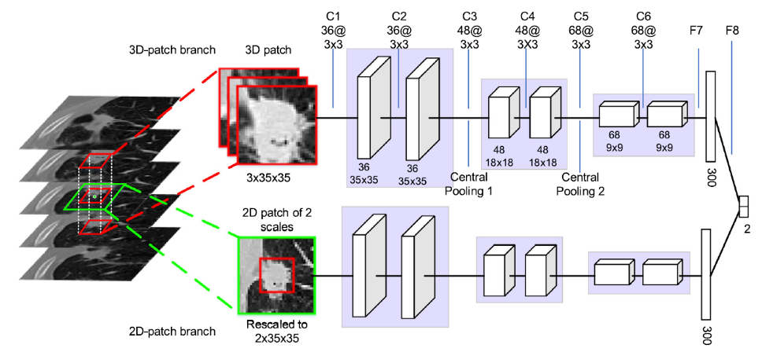

图 2 CF-CNN结构图

在训练之前，首先要对我们的数据集进行预处理，得益于前期的工作，已经明确129个结节的中心在CT中的具体坐标，每个结节仅需按前述网络输入需求，取其中心及上下两层CT切片，CT灰度限制在[-600,1200]之间。Mask则选取结节中心所在切片35×35的尺度，而非65×65缩放到35×35的图像。

最后，数据集规模为129。将其中的9个结节作为训练集，120个作为测试集，即可对网络进行训练。

**1.3实验结果分析**

实验环境的硬件方面，使用了8片Nvidia P100，CUDA版本为10.2，Cudnn版本为7.6.5。48片Intel(R) Xeon(R) CPU E5-2678 v3 @ 2.50GHz。软件方面，使用了Python3.7的环境，pytorch版本为1.9.1。

将训练轮数设为2000，子进程设置为4个，Batch size设置为8，由于数据集较小，故训练用时仅需半小时左右。2000轮后在训练集上的BCE Loss达到收敛。在测试集上进行IoU验证，得到9个测试结节的平均IoU为0.6177，下面为一些输出示例：

图 3 神经网络测试示例

图 4 Loss值随训练轮数的变化

输出的图片使用Sigmoid函数归一化到了0到1之间，将神经网络的输出与Mask这两个矩阵，大于0.5的部分全部置True，其他部分置False，对两二维矩阵逐元素求与，为True的元素个数设为，再逐元素求或，为True的元素个数设为，则IoU可按如下公式计算：

从上面的示例可以看出，网络已经能大体实现结节分割，但是受限于标注的粗糙和网络仍不完善，许多细粒度的特征没有体现出来。从神经网络的输出来看，其分割出的结节形状大多是一个椭圆，此外测试集Loss遇到瓶颈，不随轮数增多而下降，这表示神经网络可能陷入局部最优，采取了一种取巧的策略——不论结节实际形状如何，总是输出一定大小的圆形区域，便可达到较好的指标。进一步调节学习率可能会使神经网络真正达到全局最优解。

**1.4存在问题及收获**

在本实现中，我们对结节的细粒度分割方法进行了探索，该神经网络的实现与训练存在如下几个问题：

1.未实现原论文中的Central Focus Pooling。

2.数据集过小，可进行数据增强获利用公开数据集。

3.现有标注较为粗糙，限制了分割的细化。

4.未探索最优的学习率。

5.可引入更多的性能评价标准。

**（二）肺结节组学特征学习算法**

**2.1内容简介**

在早期、无症状和可能治愈的阶段发现肺癌病灶，对于肺癌的预防与有效治疗，具有重要的意义。肺结节的早期检测与识别，有助于肺癌的及时治疗和提高患者生存率。但由于肺结节本身的形态较为复杂、体积小，且结节内部结构成份、周围毗邻组织关系多种多样，分类识别需要借助一定的方法。

影像组学是对医疗影像进行定量描述和定量分析的一种研究方法，将视觉影像信息转化为深层次的特征来进行量化研究。本项目基于影像组学方法和手术确诊肺癌病例的CT影像数据，研究不同类型肺癌数据的组学特征描述和提取方法，对早期肺癌进行分类识别。

**2.2研究方案**



**2.2.1预处理**

1．读取CT影像数据文件并转换格式

首先读取一系列dcm文件，在这一步中做的主要工作包括：挑出文件夹中的dcm文件并把文件夹中乱序的dcm文件路径按序排列放入数组。然后将所有dcm文件转成一个Numpy数组，方便与读取的nrrd文件中的标注数据构成的三维数组相乘。读取nrrd文件相乘以后通过判断相乘得到的三维数组的数据值可以得到只含有肺结节标注信息的切片，即mask。

2. 在原图上勾画出结节的轮廓

将原图和mask作为输入，主要利用opencv中的findContours()函数和drawContours()函数存储轮廓点绘制在原图上。

**2.2.2特征提取**

pyradiomics[1]是一个开源的python软件包，可以从医学影像中提取出Radiomics影像组学特征，其支持2D和3D中的特征提取。从每个图像类型中进行特征提取的特征类型，允许的特征类被存储在特征提取类实例_enabledFeatures字典中，并且可以通过enableAllFeatures()，disableAllFeatures()，enableFeatureClassByName()，enableFeaturesByName()三个函数进行修改。字典中的每个键值对代表一个启用的特征类，其中特征类名称为键，而启用的特征名称列表为值。如果值为None或空列表，则启用该特征类中的所有特征。否则，仅指定某些特征则启用该特征，默认情况下所有的特征类和特征都被启动。

目前可用的特征类如下：

|  |  |
| --- | --- |
| 特征类 | 数目 |
| First Order Statistics | 18 |
| Shape-based（3D） | 16 |
| Shape-based（2D） | 10 |
| Gray Level Cooccurence Matrix | 24 |
| Gray Level Run Length Matrix | 16 |
| Gray Level Size Zone Matrix | 16 |
| Gray Level Dependence Matrix | 14 |
| Neighbouring Gray Tone Difference Matrix | 5 |

在实验中采用First Order Statistics类对129个肺结节的三维图像数据分别进行18个特征的提取[2][3][4]，最后的特征矩阵维度为129*18：

First Order Statistics:一阶统计量，通过常用和基本的度量来描述由mask定义的图形区域内的体素强度分布。

|  |  |  |
| --- | --- | --- |
| 特征名 | 解释 | 计算公式 |
| Energy | 图像中体素值大小的度量 |  |
| Total Energy | 以体素的体积为尺度的能量特征值 |  |
| Entropy | 定义图像值的不确定性或者随机性 |  |
| Minimum | 最小特征值 |  |
| 10th percentile | 第10%的特征值 |  |
| 90th percentile | 第90%的特征值 |  |
| Maximum | 最大特征值 |  |
| Mean | 平均特征值 |  |
| Median | 中位数特征值 | The median gray level intensity within the ROI. |
| Interquartile Range | 四分位范围 | Here P25 and P75 are the 25th and 75th percentile of the image array, respectively. |
| Range | 强度值范围 |  |
| Mean Absolute Deviation (MAD) | 平均绝对偏差 |  |
| Robust Mean Absolute Deviation (rMAD) | 鲁棒平均绝对偏差 |  |
| Root Mean Squared (RMS) | 均方根 |  |
| Skewness | 偏度，偏度测量关于平均值的值分布的不对称性。根据尾巴在哪里加长和分布的质量集中在什么地方，该值可以为正或负。 |  |
| Kurtosis | 峰度，峰度是图像ROI中值分布的“峰值”度量。峰度越高，意味着分布的质量集中于尾部而不是均值。较低的峰度意味着相反的情况：分布的质量集中在接近均值的峰值处。 |  |
| Variance | 方差，是每个强度值与平均值之间的平方距离的平均值。这是对均值分布分布的度量 |  |
| Uniformity | 均匀度，是每个强度值的平方和的量度。这是图像阵列均匀性的一种度量，其中更大的均匀性意味着更大的均匀性或较小的离散强度值范围。 |  |

**2.3实验结果**

图 5 在原图勾画出肺结节轮廓

图 6 特征矩阵

图 7 特征矩阵详细信息展示

**2.4存在问题及收获**

1.了解了CT影像的基本内容，学习了医学数据文件的读取与处理。

2.学习了linux基本命令。

3.学习了文件的可视化与在图像上勾画轮廓。

4.学会了使用python提供的工具包实现特征提取。

**参考文献**

1. https://pyradiomics.readthedocs.io/en/latest/usage.html
2. https://cloud.tencent.com/developer/article/1662581?from=article.detail.1660808
3. https://www.jianshu.com/p/46f6e2f9db9b
4. https://www.codeleading.com/article/49605788101/